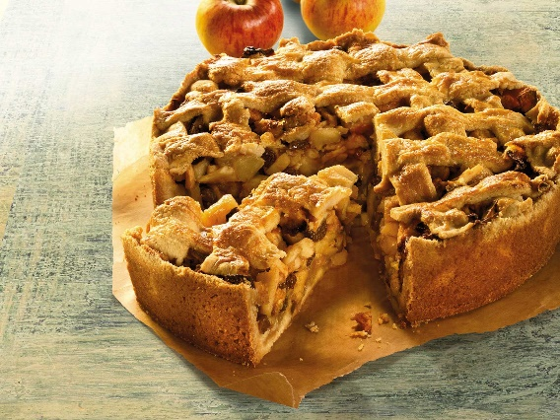
Omfiets appeltaart

Heb jij ook de ervaring, “voor deze appeltaart kom ik terug”
Fiets je er voor om of plan je jou route er voor in?

Deel dan jou ervaring met andere, die die ervaring nog niet hebben en denken dat het kleffe gebakje dat gewoonlijk wordt voorgeschoteld gewoon is.

Vul onderstaand formulier in en mail naar ubarftr.jan@gmail.com

Restaurant / strand-koffietent
adres
Vers gebakken / warme bakker?
Echte slagroom?
Cijfer 7 t/m 10
Prijs appeltaart
Slagroom incl? prijs?

Opmerking:

